ГОСТ Р ИСО 8528-5—2005

УДК 621.311.28:006.354 Е62

НАЦИОНАЛЬНЫЙ СТАНДАРТ РОССИЙСКОЙ ФЕДЕРАЦИИ

ЭЛЕКТРОАГРЕГАТЫ ГЕНЕРАТОРНЫЕ ПЕРЕМЕННОГО ТОКА С ПРИВОДОМ
ОТ ДВИГАТЕЛЯ ВНУТРЕННЕГО СГОРАНИЯ

Часть 5

Электроагрегаты

Reciprocating internal combustion engine driven alternating current generating sets.
Part 5. Generating sets

ОКС 27.020
ОКП 33 7500
33 7800
Дата введения — 2007—01—01

Предисловие

Цели и принципы стандартизации в Российской Федерации установлены Федеральным законом от 27 декабря 2002 г. № 184-ФЗ «О техническом регулировании», а правила применения национальных стандартов Российской Федерации — ГОСТ Р 1.0—2004 «Стандартизация в Российской Федерации. Основные положения»

Сведения о стандарте

1 ПОДГОТОВЛЕН Федеральным государственным унитарным предприятием Всероссийский научно-исследовательский институт стандартизации и сертификации в машиностроении (ФГУП ВНИИНМАШ) и открытым акционерным обществом (ОАО) «НИИЭлектроагрегат» на основе аутентичного перевода стандарта, указанного в пункте 4

2 ВНЕСЕН Техническим комитетом по стандартизации ТК 047 «Передвижная энергетика»

3 УТВЕРЖДЕН И ВВЕДЕН В ДЕЙСТВИЕ Приказом Федерального агентства по техническому регулированию и метрологии от 28 декабря 2005 г. № 367-ст

4 Настоящий стандарт идентичен международному стандарту ИСО 8528-5:1993 «Электрогенераторные установки переменного тока с поршневыми двигателями внутреннего сгорания. Часть 5. Электроагрегаты» (ISO 8528-5:1993 «Reciprocating internal combustion engine driven alternating current generating sets — Part 5: Generating sets»).
Наименование настоящего стандарта изменено относительно наименования указанного международного стандарта для приведения его в соответствие с ГОСТ Р 1.5 (подраздел 3.5).
При применении настоящего стандарта рекомендуется использовать вместо ссылочных международных стандартов соответствующие им национальные стандарты, сведения о которых приведены в дополнительном приложении А

5 ВВЕДЕН ВПЕРВЫЕ

Информация об изменениях к настоящему стандарту публикуется в ежегодно издаваемом информационном указателе «Национальные стандарты», а текст изменений и поправок— в ежемесячно издаваемых информационных указателях «Национальные стандарты». В случае пересмотра (замены) или отмены настоящего стандарта соответствующее уведомление будет опубликовано в ежемесячно издаваемом информационном указателе «Национальные стандарты». Соответствующая информация, уведомление и тексты размещаются также в информационной системе общего пользования — на официальном сайте Федерального агентства по техническому регулированию и метрологии в сети Интернет

Введение

Настоящий стандарт входит в комплекс стандартов «Электроагрегаты генераторные переменного тока с приводом от двигателя внутреннего сгорания», включающий в себя:
ГОСТ Р ИСО 8528-1—2005 Часть 1. Применение, технические характеристики и параметры
ИСО 8528-2:1993 Часть 2. Двигатели
ГОСТ Р ИСО 8528-3—2005 Часть 3. Генераторы переменного тока
ГОСТ Р ИСО 8528-4—2005 Часть 4. Устройства управления и аппаратура коммутационная
ГОСТ Р ИСО 8528-5—2005 Часть 5. Электроагрегаты
ГОСТ Р ИСО 8528-6—2005 Часть 6. Методы испытаний
ИСО 8528-7:1993 Часть 7. Технические декларации для технических требований и проектирования
ГОСТ Р ИСО 8528-8—2005 Часть 8. Электроагрегаты малой мощности. Технические требования и методы испытаний
ИСО 8528-9:1993 Часть 9. Измерение и оценка механической вибрации
ИСО 8528-10:1993 Часть 10. Измерение воздушного шума методом огибающей поверхности
ИСО 8528-11:1993 Часть 11. Динамические системы непрерывного электроснабжения
ГОСТ Р ИСО 8528-12—2005 Часть 12. Аварийные источники питания для служб обеспечения безопасности

1 Область применения

Настоящий стандарт распространяется на электроагрегаты переменного тока с приводом от двигателя внутреннего сгорания (далее — электроагрегаты), предназначенные для применения на суше и на море.
Настоящий стандарт устанавливает общие требования и методы испытаний электроагрегатов.
Настоящий стандарт не распространяется на электроагрегаты, применяемые на самолетах, наземных автотранспортных средствах и локомотивах.
При предъявлении дополнительных требований к электроагрегатам, например используемым для энергообеспечения больниц, высотных зданий и других объектов, положения настоящего стандарта являются приоритетными.
Отдельные положения настоящего стандарта могут быть использованы для электроагрегатов с другими типами первичных двигателей, например паровыми двигателями и газовыми двигателями, работающими на биогазе.
Электроагрегаты, применяемые на судах и в прибрежных сооружениях, должны соответствовать дополнительным требованиям в соответствии с технической документацией, согласованной с заказчиком.
При необходимости выполнения специальных требований, предъявляемых другими организациями, например органами государственной или местной власти, инспектирующими организациями, обеспечение таких требований согласовывается между изготовителем и заказчиком.
Требования, не установленные в настоящем стандарте, должны быть согласованы между изготовителем и заказчиком.

2 Нормативные ссылки

В настоящем стандарте использованы ссылки на следующие стандарты:
ИСО 3046-4:1978 Поршневые двигатели внутреннего сгорания. Эксплуатационные характеристики. Часть 4. Регулирование скорости
ИСО 3046-5:1978 Поршневые двигатели внутреннего сгорания. Эксплуатационные характеристики. Часть 5. Крутильные колебания
ИСО 8528-1:1993 Электрогенераторные установки переменного тока с поршневыми двигателями внутреннего сгорания. Часть 1. Применение, технические характеристики и параметры
ИСО 8528-2:1993 Электрогенераторные установки переменного тока с поршневыми двигателями внутреннего сгорания. Часть 2. Двигатели
ИСО 8528-3:1993 Электрогенераторные установки переменного тока с поршневыми двигателями внутреннего сгорания. Часть 3. Генераторы переменного тока для генераторных установок
ИСО 8528-10:1993 Электрогенераторные установки переменного тока с поршневыми двигателями внутреннего сгорания. Часть 10. Измерение воздушного шума методом огибающей поверхности
МЭК 60034-1:2004 Машины электрические вращающиеся. Часть 1. Номинальные значения и эксплуатационные характеристики

3 Обозначения

В настоящем стандарте применены следующие обозначения:
f_{d} — | динамическая частота (девиация частоты) [dynamic frequency (frequency deviation)];
f_{d, max} — | максимальное повышение частоты в переходном процессе (maximum transient frequency rise);
f_{d, min} — | максимальное снижение частоты в переходном процессе (maximum transient frequency drop);
f_{do} — | рабочая частота ограничителя превышения частоты (operating frequency of overfrequency limiting device);
f_{ds} — | установочная частота ограничителя превышения частоты (setting frequency of overfrequency limiting device);
f_{i} — | частота холостого хода (no-load frequency);
f_{i, r} — | номинальная частота холостого хода (rated no-load frequency);
f_{max} — | максимальная допустимая частота (maximum permissible frequency);
f_{r} — | объявленная частота (номинальная частота) [declared frequency (rated frequency)];
f_{i, max} — | максимальная частота холостого хода (maximum no-load frequency);
f_{i, min} — | минимальная частота холостого хода (minimum no-load frequency);
f_{arb} — | частота фактической мощности (frequency at actual power);
f_{ov} — | частота перезагрузки (overload frequency);
— | ширина колебания частоты (width of frequency oscillation);
I_{k} — | установившийся ток короткого замыкания (sustained short-circuit current);
t — | время (time);
t_{a} — | полное время остановки (total stopping time);
t_{b} — | время готовности к приему нагрузки (load pick-up readiness time);
t_{с} — | время холостого хода до остановки двигателя (off-load run-on time);
t_{d} — | время задержки остановки (run-down time);
t_{е} — | время приема нагрузки (load pick-up time);
t_{f, de} — | время восстановления частоты при сбросе нагрузки (frequency recovery time after load decrease);
t_{f, in} — | время восстановления частоты при набросе нагрузки (frequency recovery time after load increase);
t_{g} — | полное время пуска (total run-up-time);
t_{h} — | время пуска (run-up time);
t_{i} — | время работы под нагрузкой при остановке двигателя (on-load run-on time);
t_{p} — | время подготовки пуска (start preparation time);
t_{s} — | время переключения нагрузки (load switching time);
t_{u} — | время прерывания (interruption time);
t_{U} — | время восстановления напряжения (voltage recovery time);
t_{U, de} — | время восстановления напряжения при сбросе нагрузки (voltage recovery time after load decrease);
t_{U, in} — | время восстановления напряжения при набросе нагрузки (voltage recovery time after load increase);
t_{v} — | время задержки пуска (start delay time);
t_{z} — | время прокрутки двигателя (cranking time);
t₀ — | время прокачки масла (pre-lubricating time);
v_{f} — | скорость изменения регулируемой частоты (rate of change of frequency setting);
v_{U} — | скорость изменения регулируемого напряжения (rate of change of voltage setting);
U_{s, do} — | нижний предел регулируемого напряжения (downward adjustable voltage);
U_{s, up} — | верхний предел регулируемого напряжения (upward adjustable voltage);
U_{r} — | номинальное напряжение (rated voltage);
U_{rec} — | напряжение восстановления (recovery voltage);
U_{s} — | регулируемое напряжение (set voltage);
U_{st, max} — | максимальное значение напряжения в установившемся режиме работы (maximum steady-state voltage deviation);
U_{st, min} — | минимальное значение напряжения в установившемся режиме работы (minimum steady-state voltage deviation);
U₀ — | напряжение холостого хода (no-load voltage);
U_{dyn, max} — | максимальное повышение напряжения в переходном процессе при сбросе нагрузки (maximum upward transient voltage on load in crease);
U_{dyn, min} — | минимальное снижение напряжения в переходном процессе при набросе нагрузки (minimum downward transient voltage on load in crease);
U_{max, s} — | максимальное амплитудное значение регулируемого напряжения (maximum peak value of set voltage);
U_{min, s} — | минимальное амплитудное значение регулируемого напряжения (minimum peak value of set voltage);
U_{mean, s} — | среднее арифметическое значение максимального и минимального амплитудных значений регулируемого напряжения (average value of the maximum and minimum peak value of set voltage);
U_{mod, s} — | модуляция напряжения (voltage modulation);
U_{mod, s, max} — | максимальная амплитуда модуляции напряжения (maximum peak of voltage modulation);
U_{mod, s, min} — | минимальная амплитуда модуляции напряжения (minimum peak of voltage modulation);
U — | размах колебания напряжения (width of voltage oscillation);
Δf_{neg} — | отклонение частоты от линейной кривой в сторону уменьшения (downward frequency deviation from linear curve);
Δf_{pos} — | отклонение частоты от линейной кривой в сторону увеличения (up ward frequency deviation from linear curve);
Δf — | диапазон допустимых отклонений частоты в установившемся режиме работы (steady-state frequency tolerance band);
Δf_{c} — | отклонение частоты от линейной кривой (frequency deviation from a linear curve);
Δf_{s} — | диапазон регулирования частоты (range of frequency setting);
Δf_{s, do} — | диапазон снижения частоты (downward range of frequency setting);
Δf_{s, up} — | диапазон повышения частоты (upward range of frequency setting);
ΔU — | диапазон допустимых отклонений напряжения в установившемся режиме работы (steady-state voltage tolerance band);
ΔU_{s} — | диапазон регулирования напряжения (range of voltage setting);
ΔU_{s, do} — | диапазон снижения регулируемого напряжения (downward range of voltage setting);
ΔU_{s, up} — | диапазон повышения регулируемого напряжения (upward range of voltage setting);
Δδf_{st} — | отклонение частотно-нагрузочной характеристики (frequency/power characteristic deviation);
α_{U} — | относительный диапазон допустимых отклонений напряжения в установившемся режиме работы (related steady-state voltage tolerance band);
α_{f} — | относительный диапазон допустимых отклонений частоты в установившемся режиме работы (related frequency tolerance band);
β_{f} — | частотный диапазон установившегося режима работы (steady-state frequency band);
δ_{fd} — | переходное отклонение частоты (от начальной частоты) (transient [frequency difference (from initial frequency)]);
δU_{dyn} — | отклонение напряжения в переходном процессе (transient voltage deviation);
δf_{dyn} — | отклонение частоты в переходном процессе (от номинальной частоты) [transient frequency deviation (from rated frequency)];
δf_{s} — | относительный диапазон регулирования частоты (related range of frequency setting);
δf_{s, do} — | относительный диапазон снижения регулируемой частоты (related downward range of frequency setting);
δf_{s, up} — | относительный диапазон повышения регулируемой частоты (related upward range of frequency setting);
δf_{st} — | коэффициент статизма по частоте (frequency droop);
δ_{QCC} — | коэффициент статизма по напряжению (grade of quadrature-current compensation droop);
δ_{S} — | циклическая неравномерность (cyclic irregularity);
δf_{lim} — | коэффициент превышения частоты (over-frequency setting ratio);
δU_{st} — | отклонение напряжения в установившемся режиме работы (steady state voltage deviation);
δU_{s} — | относительный диапазон регулирования напряжения (related range of voltage setting);
δU_{s, do} — | относительный диапазон снижения регулируемого напряжения (related downward range of voltage setting);
δU_{s, up} — | относительный диапазон повышения регулируемого напряжения (related upward range of voltage setting);
δU_{2,0} — | небаланс напряжения (voltage unbalance).

4 Характеристики частоты

В установившемся режиме работы характеристики частоты электроагрегатов зависят в основном от параметров регулятора частоты вращения двигателя.
Динамические характеристики частоты, т.е. реакции на изменения нагрузки, зависят от поведения всех составных частей электроагрегатов (например, от характеристик крутящего момента двигателя, включая тип системы турбонаддува, характеристик нагрузки, инерционных характеристик, демпфирования и т.п.) и, следовательно, от индивидуальных особенностей конструкции всех узлов электроагрегатов.
Динамический режим частоты электроагрегата может быть непосредственно связан с частотой вращения генератора.
Термины, обозначения и определения характеристик частоты приведены в 4.1—4.3.
4.1 Характеристики частоты в установившемся режиме работы электроагрегата
4.1.1 коэффициент статизма по частоте δf_{st}: Разность между номинальной частотой холостого хода и номинальной частотой f_{r} при номинальной мощности, выражаемая в процентах номинальной частоты при фиксированном положении уставки частоты (рисунок 1)

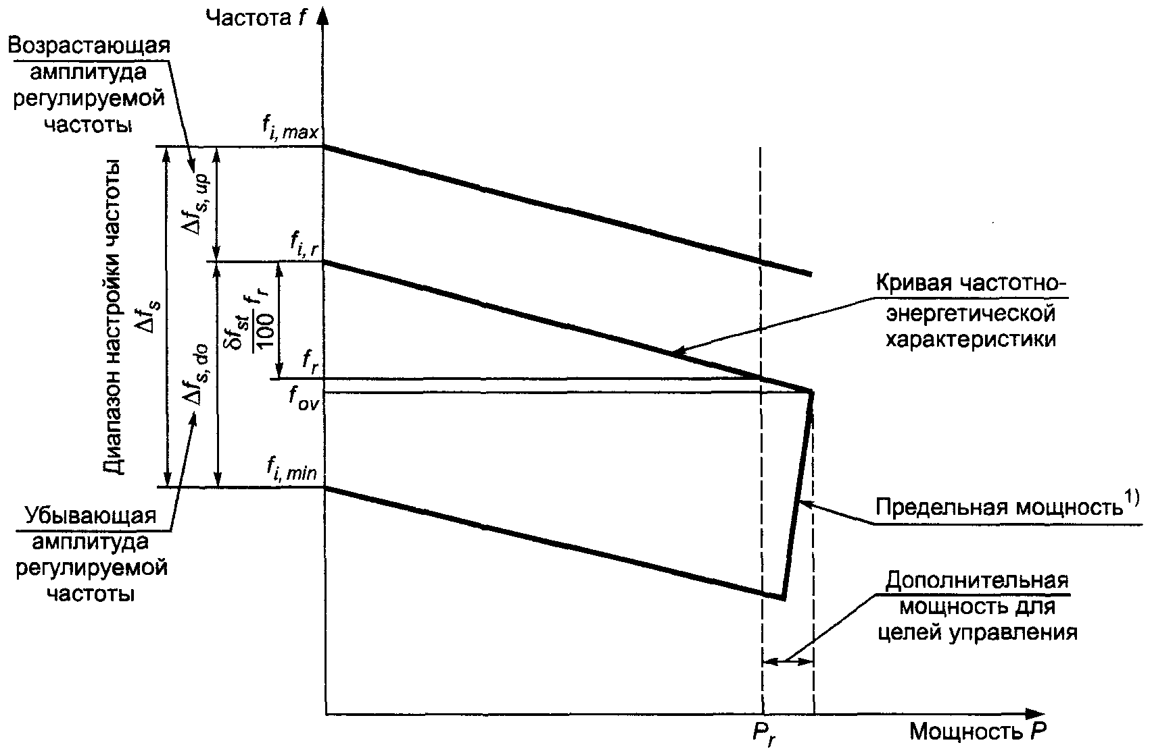
______________________
¹⁾ Предельное значение мощности электроагрегата зависит от предельного значения мощности двигателя внутреннего сгорания.

Рисунок 1 — Частотно-энергетическая характеристика диапазона регулируемой частоты

4.1.2 частотно-нагрузочная характеристика: Кривая зависимости частоты от мощности нагрузки в диапазоне мощностей от холостого хода до номинального значения в условиях установившегося режима работы (рисунок 2)

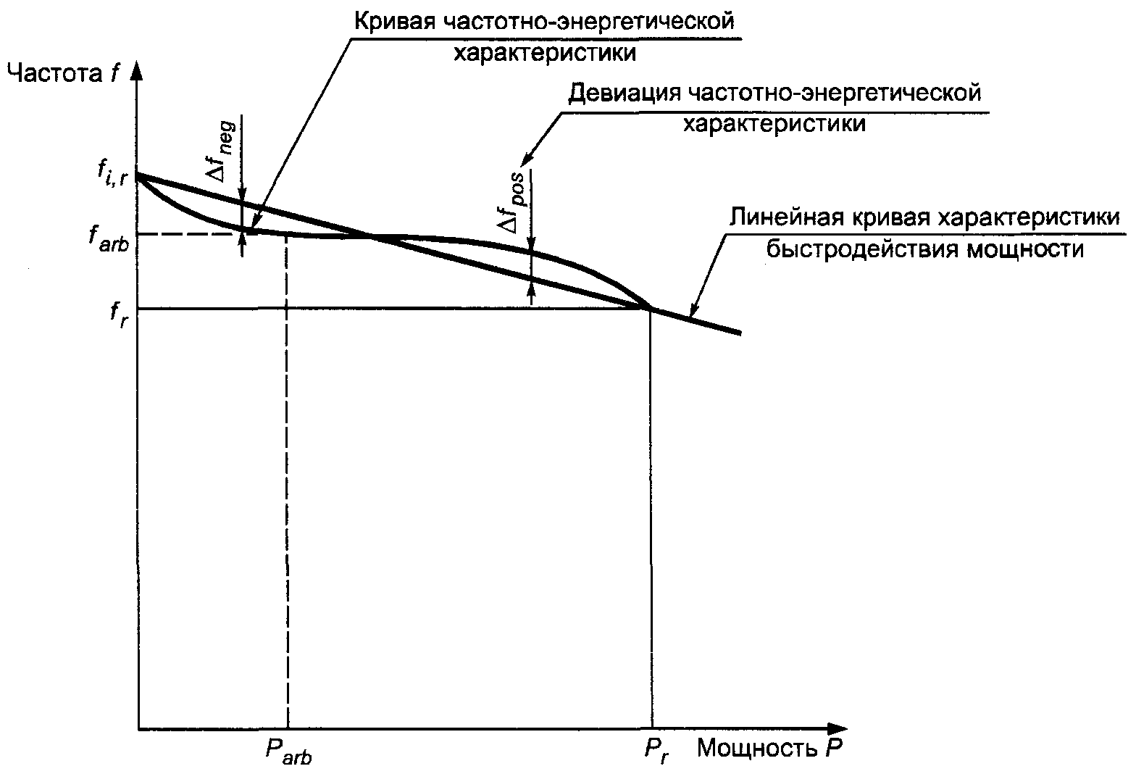

Рисунок 2 — Частотно-энергетическая характеристика отклонения от линейной кривой

4.1.3 отклонение частотно-нагрузочной характеристики δf_{st}: Максимальное отклонение от линейной характеристики в диапазоне мощностей от холостого хода до номинального значения, выражаемое в процентах номинальной частоты (рисунок 2)
.
4.1.4 диапазон частоты в установившемся режиме β_{f}: Ограниченная ширина колебаний частоты электроагрегата при постоянной мощности относительно номинальной частоты, выражаемая в процентах
.
Максимальное значение β_{f} указывают для диапазона мощностей от 20 % до номинального значения.
Для мощностей менее 20 % номинального значения диапазон частоты в установившемся режиме может иметь более высокие значения (рисунок 3), но при этом должна обеспечиваться возможность синхронизации.

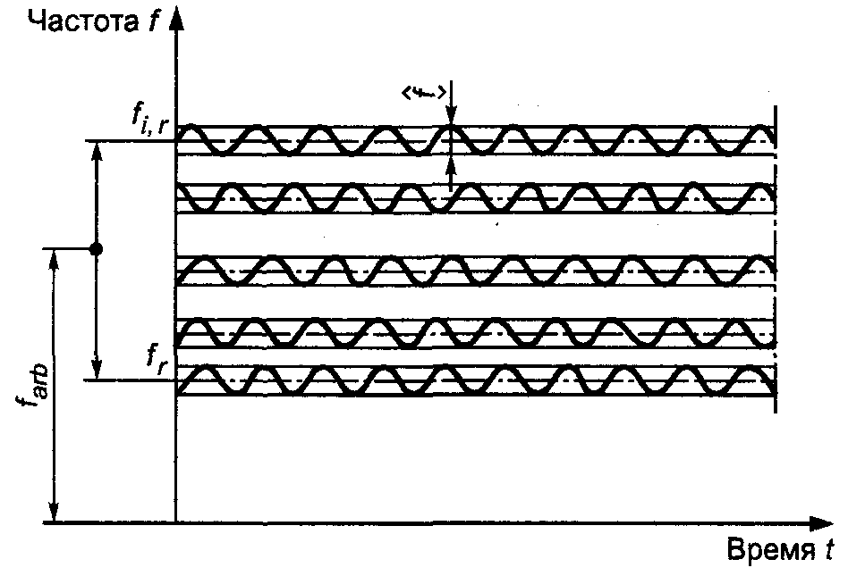

Рисунок 3 — Стабилизированная полоса частот

4.2 Параметры регулирования частоты (частотной установки)
4.2.1 диапазон регулирования частоты Δf_{s}: Полоса частот, ограниченная высшим и низшим значениями регулируемой частоты при работе электроагрегата в режиме холостого хода (рисунок 1)
.
4.2.1.1 относительный диапазон регулирования частоты δf_{s}: Изменение регулируемой частоты, выражаемое в процентах номинальной частоты
.
4.2.1.2 диапазон снижения регулируемой частоты Δf_{s, do}: Полоса частот, ограниченная значениями номинальной частоты и наименьшей регулируемой частоты, при работе электроагрегата в режиме холостого хода (рисунок 1)
.
4.2.1.3 относительный диапазон снижения регулируемой частоты δf_{s, do}: Снижение регулируемой частоты, выражаемое в процентах номинальной частоты
.
4.2.1.4 диапазон повышения регулируемой частоты Δf_{s, up}: Полоса частот, ограниченная высшим значением регулируемой частоты и значением номинальной частоты при работе электроагрегата в режиме холостого хода (рисунок 1)
.
4.2.1.5 относительный диапазон повышения регулируемой частоты δf_{s, up}: Повышение регулируемой частоты, выражаемое в процентах номинальной частоты
.
4.2.2 скорость изменения регулируемой частоты v_{f}: Скорость изменения регулируемой частоты при дистанционном управлении, выражаемая в процентах диапазона изменения в секунду
.
4.3 Характеристики частоты при динамическом режиме
4.3.1 максимальное повышение частоты в переходном процессе f_{d, max}: Максимальная частота, которая может возникнуть при снятии нагрузки.
4.3.2 максимальное снижение частоты в переходном процессе f_{d, min}: Минимальная частота, которая может возникнуть при появлении нагрузки.
4.3.3 переходное отклонение частоты (от начального значения) при набросе нагрузки , при сбросе нагрузки ; δf_{d}: Временная разность частот между значением падения (или увеличения) частоты и начальной частотой в процессе регулирования при внезапном изменении нагрузки, выражаемая в процентах номинальной частоты
;
,
где — значение падения частоты при набросе нагрузки;
— значение увеличения частоты при сбросе нагрузки.

Примечание 1 — Предельные рабочие значения применимы только для f_{arb} = f_{i} при появлении нагрузки и для f_{arb} = f_{r} при снятии нагрузки.

4.3.4 переходное отклонение частоты (от номинального значения) при появлении нагрузки () и при снятии нагрузки () δf_{dyn}: Временнáя разность частот между значением падения или увеличения частоты и номинальной частотой в процессе регулирования при внезапном изменении нагрузки, выражаемая в процентах номинальной частоты
;
.
где — значение падения частоты при появлении нагрузки;
— значение увеличения частоты при снятии нагрузки.
4.3.5 время восстановления частоты t_{f, in}; t_{f, de}: Время от момента внезапного изменения нагрузки до момента вхождения в диапазон допустимых отклонений частоты в установившемся режиме (рисунок 4).

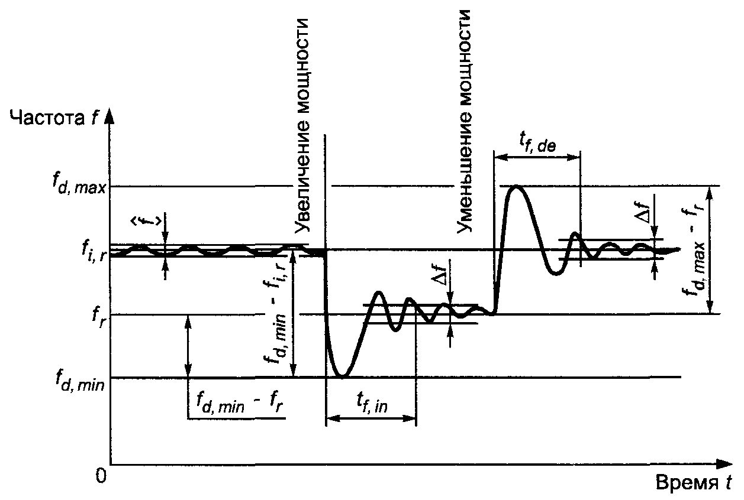

Рисунок 4 — Динамический режим частоты

4.3.6 диапазон допустимых отклонений частоты в установившемся режиме Δf: Согласованная полоса частот при стабилизированной частоте, которую частота достигает в пределах данного периода управления после увеличения или уменьшения нагрузки.
4.3.7 связанная полоса допуска по частоте α_{f}: Полоса допуска, выражаемая в процентах расчетной частоты
.

5 Параметры превышения частоты

Термины, определения и обозначения для высокочастотных характеристик приведены в 5.1—5.4.
5.1 максимальная допустимая частота¹⁾ f_{max}: Значение частоты, точно установленное изготовителем электрогенератора, которое находится в безопасном диапазоне ниже предельного значения частоты.
5.2 регулируемая частота высокочастотного предельного значения электрогенератора f_{ds}: Частота электрогенератора, превышение которой включает в работу высокочастотное лимитирующее устройство.

Примечание 2 — На практике вместо значения регулируемой частоты установлено значение предельной допускаемой частоты (пункт 6.5.2 ИСО 8528-2).

5.3 высокочастотный фиксированный коэффициент δf_{lim}: Разность между регулируемой частотой высокочастотного предела устройства и расчетной частотой, разделенная на расчетную частоту, выражаемая в процентах
.
5.4 рабочая частота высокочастотного предела устройства²⁾ f_{do}: Частота, при которой срабатывает высокочастотный ограничитель устройства для данной регулируемой частоты.
____________________
¹⁾ Предельное значение частоты — частота, которую двигатель и генератор электроагрегата могут выдерживать (обеспечивать) без риска быть поврежденными.
²⁾ Рабочая частота электроагрегата зависит от полной инерции электроагрегата и конструкции системы защиты.

6 Характеристики напряжения

Характеристики напряжения электроагрегата определяют в соответствии с конструкцией генератора переменного тока и характеристиками стабилизатора напряжения. Значения как стабилизированной, так и кратковременной частот могут влиять на напряжение генератора.
Термины, определения и обозначения характеристик напряжения приведены в 6.1 — 6.3.
6.1 Установившийся режим
6.1.1 номинальное напряжение U_{r}: Межфазное напряжение в клеммах генератора при расчетной частоте и номинальной выходной мощности.

Примечание 3 — Номинальное напряжение — напряжение, указываемое изготовителем для операционных и рабочих характеристик генератора.

6.1.2 регулируемое напряжение U_{s}: Межфазное напряжение для определенного режима работы генератора, устанавливаемое путем настройки.
6.1.3 напряжение холостого хода U₀: Межфазное напряжение в клеммах генератора при расчетной частоте и в режиме работы генератора на холостом ходу.
6.1.4 девиация стабилизированного напряжения δU_{st}: Максимальное отклонение напряжения электроагрегата в соответствии со стабилизированными параметрами при расчетной частоте для всех мощностей между холостым ходом и номинальной выдаваемой мощностью при точно установленном коэффициенте мощности, выражаемое в процентах номинального напряжения
.
6.1.5 небаланс напряжения δU_{2,0}: Отношение отрицательной или нулевой составляющей напряжения узлов к положительной составляющей напряжения в режиме холостого хода, выражаемое в процентах номинального напряжения.
6.2 Характеристики регулируемого напряжения
6.2.1 амплитуда регулируемого напряжения ΔU_{s}: Амплитуда максимально возможных возрастающей и убывающей корректировок напряжения в клеммах генератора при расчетной частоте для всех нагрузок между холостым ходом и номинальной выдаваемой мощностью в пределах согласованной амплитуды коэффициента мощности
.
6.2.2 Связанная амплитуда регулируемого напряжения δU_{s}: Амплитуда регулируемого напряжения, выражаемая в процентах расчетного напряжения
.
6.2.3 понижающаяся амплитуда регулируемого напряжения ΔU_{s, do}: Амплитуда между номинальным напряжением и убывающим регулируемым напряжением в клеммах генератора при расчетной частоте для всех нагрузок режима холостого хода и номинальной выдаваемой мощности в пределах согласованной амплитуды коэффициента мощности
.
6.2.4 связанная понижающаяся амплитуда регулируемого напряжения δU_{s, do}: Понижающаяся амплитуда регулируемого напряжения, выражаемая в процентах номинального напряжения
.
6.2.5 повышающаяся амплитуда регулируемого напряжения ΔU_{s, up}: Амплитуда между номинальным напряжением и повышающимся регулируемым напряжением в клеммах генератора при расчетной частоте для всех нагрузок режима холостого хода и номинальной выдаваемой мощности в пределах согласованной амплитуды коэффициента мощности
.
6.2.6 связанная повышающаяся амплитуда регулируемого напряжения δU_{s, up}: Повышающаяся амплитуда регулируемого напряжения, выражаемая в процентах расчетного напряжения
.
6.2.7 коэффициент изменения регулируемого напряжения v_{U}: Коэффициент изменения регулируемого напряжения при дистанционном управлении, выражаемый в процентах связанной амплитуды регулируемого напряжения
.
6.3 Характеристики напряжения динамического режима
6.3.1 максимальное кратковременное повышающееся напряжение при уменьшении нагрузки U_{dyn, max}: Максимальное напряжение, которое может возникнуть при внезапном переходе от более высокой нагрузки к более низкой.
6.3.2 минимальное понижающееся кратковременное напряжение при увеличении нагрузки U_{dyn, min}: Минимальное напряжение, которое может возникнуть при внезапном переходе от более низкой нагрузки к более высокой.
6.3.3 девиация кратковременного напряжения при увеличивающейся нагрузке : Падение напряжения, когда генератор, работающий при расчетной частоте и номинальном напряжении при нормальном регулировании возбуждения, имеет отклонение от номинальной нагрузки, выражаемое в процентах номинального напряжения
.
6.3.4 девиация переходного напряжения при уменьшении нагрузки : Увеличение напряжения, когда генератор, который запускают с расчетной частотой и с номинальным напряжением при нормальном регулировании возбуждения, имеет внезапное отклонение от номинальной нагрузки, выражаемое в процентах номинального напряжения
.
Если изменение нагрузки отличается от установленных значений, то должны быть определены заданные значения и связанный коэффициент мощности.
6.3.5 регенерация напряжения U_{rec}: Максимальное доступное стабилизированное напряжение для расчетного состояния нагрузки.

Примечание 4 — Регенерация напряжения обычно выражается в процентах номинального напряжения и находится в пределах стабилизированного допуска напряжения (полосы) ΔU. Для нагрузок более номинального значения, регенерация напряжения ограничивается насыщением и областью возбудитель/стабилизатор форсирования производительности (рисунок 5).

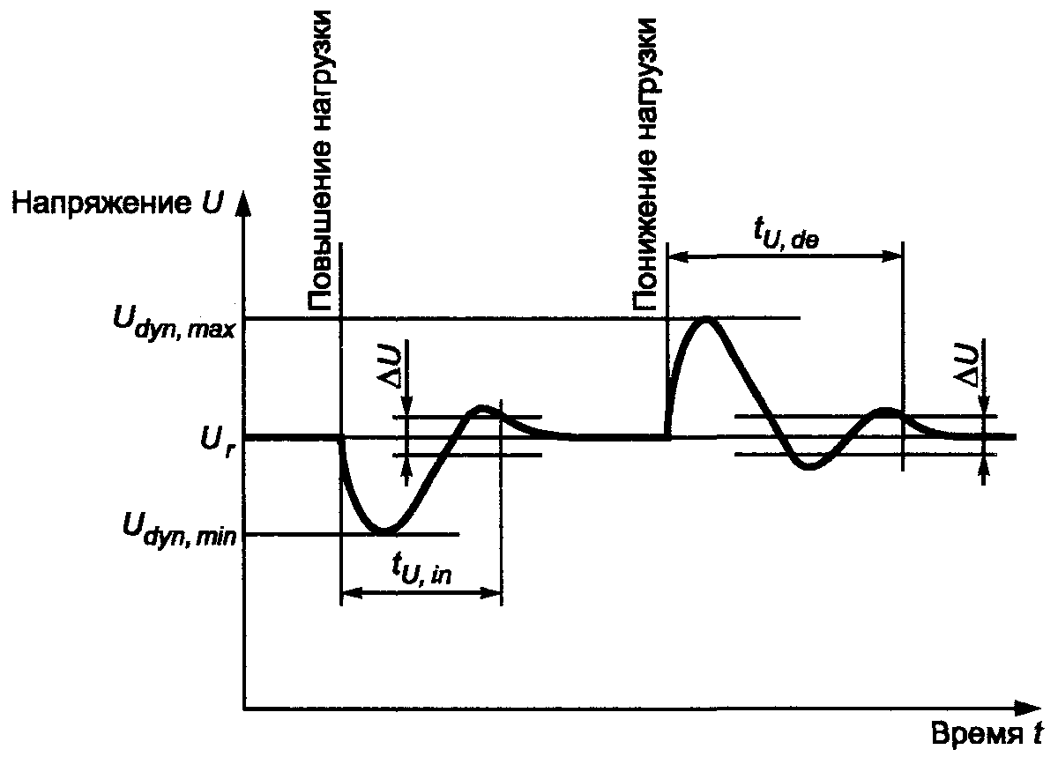

Рисунок 5 — Характеристики кратковременного напряжения без квадратурнотекущего статического отклонения напряжения компенсации

6.3.6 время регенерации напряжения t_{U}: Временной интервал от точки, в которой изменение нагрузки инициировано t_{U, in} (t₁), до точки, когда напряжение устанавливается в пределах стабилизированной полосы допуска напряжения t_{U, de} (t₂) (рисунок 5)
t_{U} = t₂ -t₁.
6.3.7 стабилизированная полоса допуска напряжения ΔU: Согласованный диапазон напряжений, которого напряжение достигает в пределах данного регулируемого периода после установленного внезапного повышения или понижения нагрузки
.
6.3.8 связанная стабилизированная полоса допуска напряжения α_{U}: Полоса допуска, выражаемая в процентах номинального напряжения
.
6.3.9 модуляция напряжения : Квазипериодическое изменение напряжения (полный размах) при стабилизированном напряжении, имеющее типичные частоты ниже фундаментальной генерации частоты, выражаемое в процентах среднего пика напряжения при расчетной частоте и постоянной скорости
.

Примечание 5 — Модуляция напряжения происходит при циклических или случайных помехах, которые могут быть вызваны регуляторами, циклическими неравномерностями или периодическими нагрузками.

Примечание 6 — Мерцающий свет — особый случай модуляции напряжения (рисунки 6, 7).

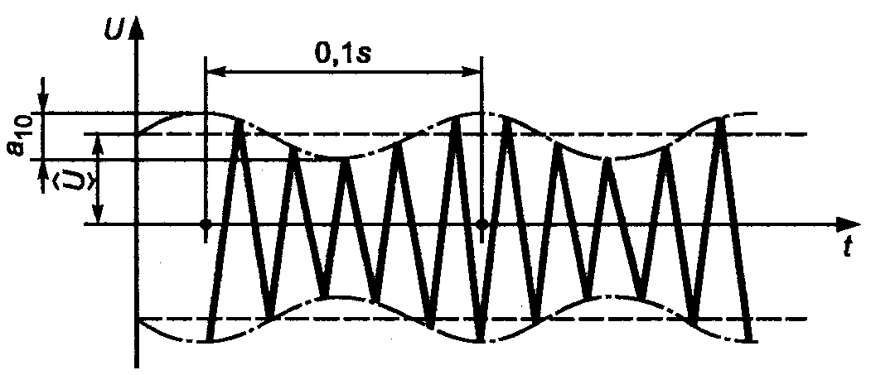 | 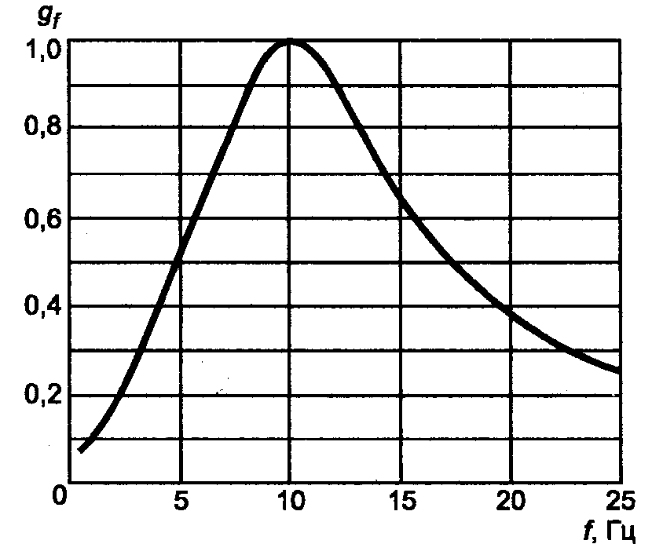
Рисунок 6 — Синусоидальная модуляция напряжения амплитудой a₁₀ и  регулярной частотой 10 Гц | Рисунок 7 — Кривая эквивалентной восприимчивости в зависимости от изменения яркости

7 Установившийся ток короткого замыкания

Установившийся ток короткого замыкания I_{k}, который может быть важной характеристикой функционирующих защитных устройств, в процессе эксплуатации электроагрегата может быть ниже, чем значение, установленное изготовителем электроагрегата на случай неисправности клемм. На фактическое значение установившегося тока влияет полное сопротивление между генератором и точкой неисправности цепи согласно ИСО 8528-3, подраздел 9.2.

8 Факторы, влияющие на характеристики электроагрегата

Характеристики электроагрегата по частоте и напряжению зависят от характеристик нагрузки и составных частей электроагрегата.
8.1 Следующие характеристики электроагрегата должны быть учтены при выборе генераторной установки и распределительного устройства:
- необходимая мощность подключаемой нагрузки;
- коэффициент мощности нагрузки;
- пусковые характеристики любых соединенных электрических двигателей;
- коэффициент разнесения присоединенной нагрузки;
- периодические нагрузки;
- действие нелинейных нагрузок.
Эти характеристики должны учитываться при выборе двигателя внутреннего сгорания и генератора, если нагрузкой является распределительное устройство.
8.2 Кратковременная частота и характеристики напряжения генераторной установки при внезапном изменении нагрузки зависят от следующих условий:
- системы турбонакопления заряда двигателя внутреннего сгорания;
- торможения при эффективном давлении р_{me} двигателя внутреннего сгорания при объявленной мощности;
- режима регулятора скорости;
- конструкции генератора;
- характеристик системы возбуждения генератора переменного тока;
- режима стабилизатора напряжения;
- инерции вращения генераторной установки.
Для того чтобы определить частоту и характеристики напряжения электроагрегата, устанавливаемые по изменению нагрузки, необходимо определить максимальные включенные или выключенные нагрузки, дополнительно присоединенные к генератору.
8.3 Так как невозможно определить количество всех влияний, возникающих в ответ на динамическую нагрузку, необходимо указать рекомендуемые значения прилагаемой нагрузки, основанные на допустимом понижении частоты. Более высокое значение торможения подразумевает эффективное давление р_{me}, при этом необходимо увеличивать нагрузку в несколько этапов. На рисунках 8 и 9 указаны ориентировочные значения этапов приложенной нагрузки в зависимости от р_{me} при объявленной мощности. Поэтому потребитель должен указать любые особенные типы нагрузки и согласовать их с изготовителем электроагрегата.

Примечание 7 — Кривые, изображенные на рисунках 8, 9, приведены для примера. При выборе режима мощности двигателя для эксплуатации см. ИСО 3046-4.

Временные интервалы между консекутивными шагами нагрузки зависят от размера двигателя внутреннего сгорания, среднего значения тормозной эффективности, давления, системы турбонакопления заряда, вида регулятора, стабилизатора напряжения и вращательной инерции всей генераторной установки в целом. При необходимости временные интервалы должны быть согласованы между изготовителем генераторной установки и потребителем. Критериями заданной минимальной вращательной инерции являются допустимый спад частоты и циклическая неравномерность.

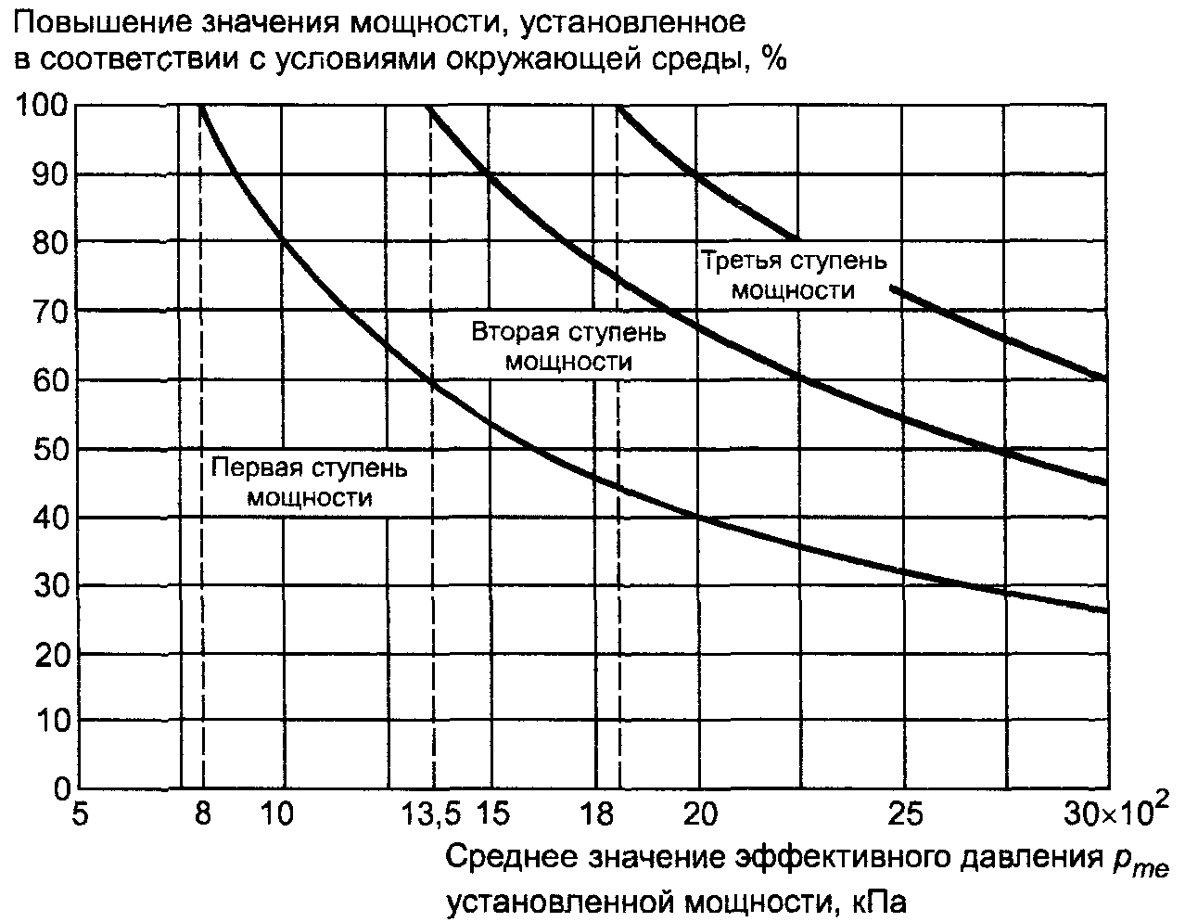

Рисунок 8 — Ориентировочные значения внезапного максимального повышения мощности
как функции тормозного эффективного среднего значения давления р_{me} при объявленной мощности (четырехтактные двигатели)

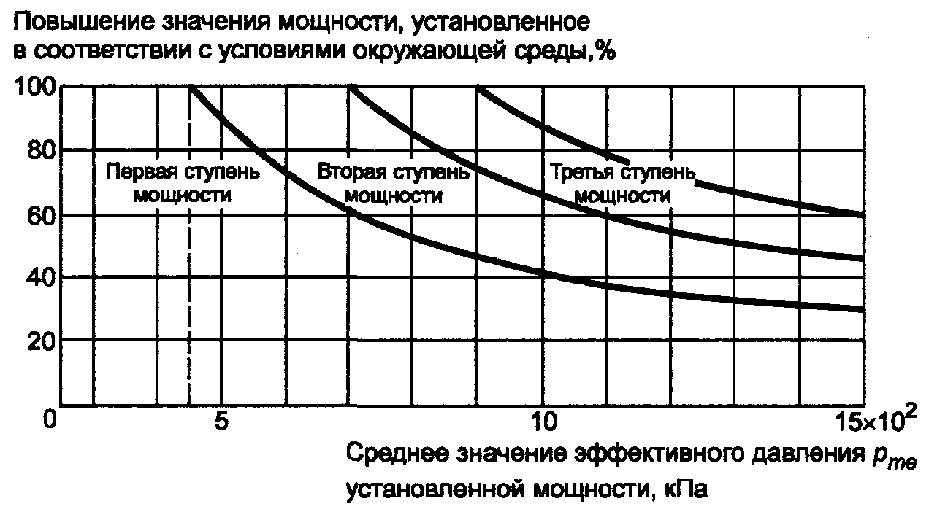

Рисунок 9 — Ориентировочные значения внезапных максимальных повышений мощности
как функции тормозного эффективного среднего значения давления р_{me} при объявленной мощности (двухтактные высокоскоростные двигатели)

9 Циклическая неравномерность

Циклической неравномерностью δ_{S} называют периодическое колебание скорости, вызванное неравномерностью частоты вращения двигателей поршневого типа первой ступени, которая выражается отношением разности между максимальной и минимальной угловой скоростью к среднему значению угловой скорости в шахте (вал) генератора при любой постоянной нагрузке. В случае единичной операции циклическая неравномерность возникает при соответствующей модуляции напряжения генератора и определяется измерением вариации (изменения) генерируемого напряжения по формуле
.

Примечание 8 — Циклическую неравномерность частоты вращения генератора можно изменить относительно измеренной циклической неравномерности частоты вращения двигателя внутреннего сгорания, установив упругую связь между двигателем внутреннего сгорания и генератором и/или изменив массовый момент инерции.

10 Пусковые характеристики

Пусковые характеристики электроагрегата зависят от нескольких параметров, например от температуры окружающей среды, рабочей температуры двигателя внутреннего сгорания, начального давления, состояния стартерной батареи, вязкости масла, общей инерции генераторной установки, вида используемого топлива и состояния пускового оборудования. Пусковые характеристики устанавливают по соглашению между потребителем и изготовителем электроагрегата (рисунок 10).
Термины, определения и обозначения пусковых характеристик электроагрегатов приведены в 10.1—10.10.

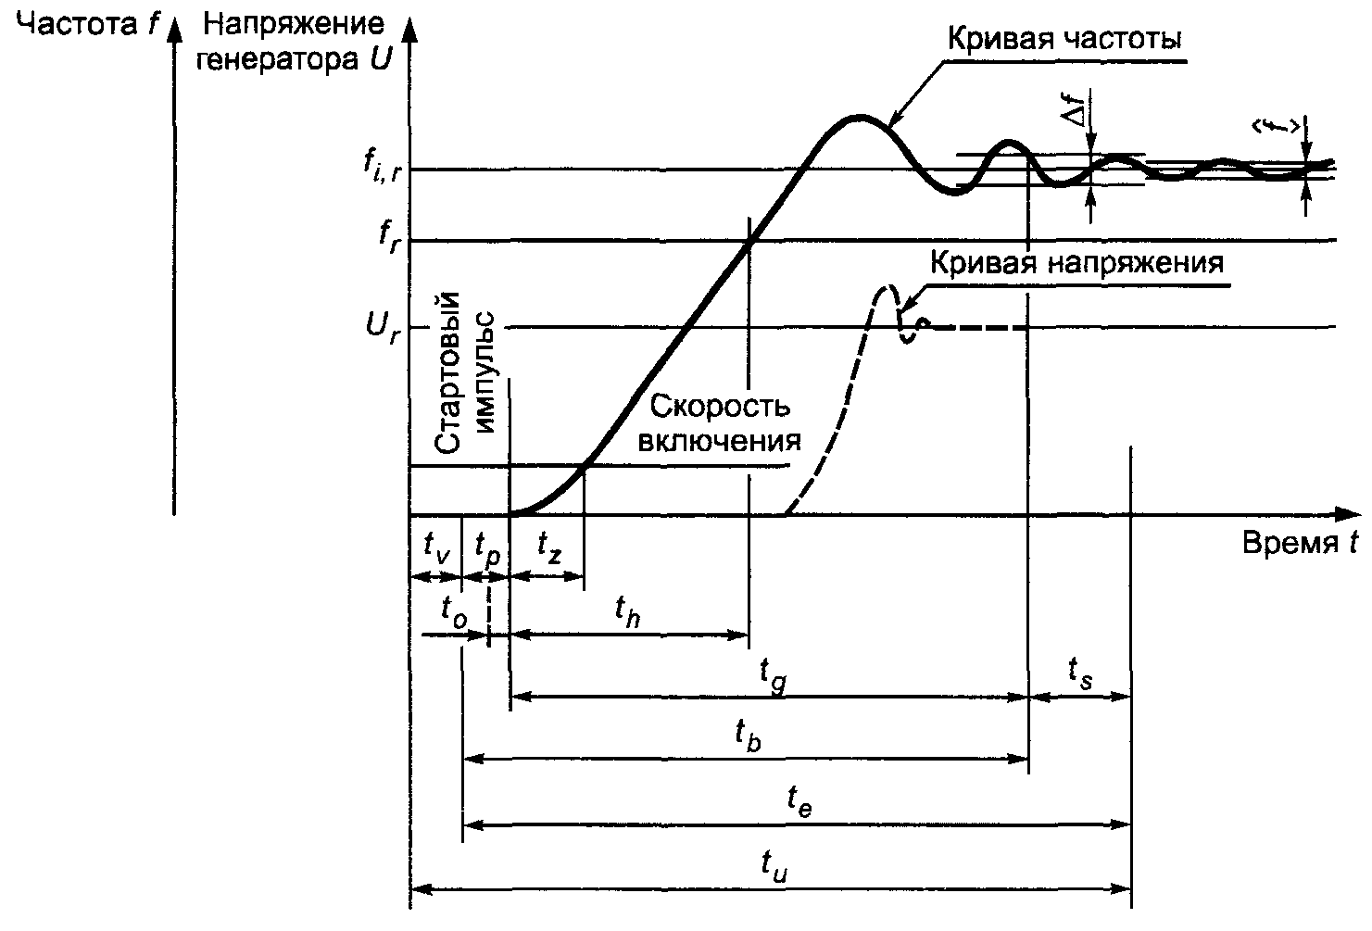

Рисунок 10 — Пусковые характеристики

10.1 время срабатывания нагрузки t_{е}: Временной интервал с момента подачи команды на запуск до момента подачи нагрузки
.
10.2 время запуска задержки t_{v}: Временной интервал с момента появления характеристик, инициирующих запуск, до подачи команды на запуск, не зависящий от применяемой генераторной установки.

Примечание 9 — Для автоматически запускаемых генераторных модулей.

Значение времени запуска задержки определяет потребитель. Например, это время устанавливают для того, чтобы запуск не происходил в случае очень короткого разрыва магистрали.
10.3 время прерывания t_{U}: Временной интервал с момента появления характеристик, инициирующих запуск, до момента подачи нагрузки
.

Примечание 10 — Данный параметр определяют для автоматически запускаемых генераторных установок.

10.4 время предзапусковой подготовки t_{p}: Временной интервал с момента подачи команды на запуск до начала работы двигателя.
10.5 время предсмазочной подготовки t₀: Время, необходимое для некоторых типов двигателей, чтобы убедиться, что необходимое давление установлено до запуска двигателя.
10.6 время запуска двигателя t_{z}: Временной интервал от начала запуска двигателя до достижения начальной скорости вращения двигателя.
10.7 время разгона t_{h}: Временной интервал от начала запуска двигателя до достижения момента необходимой скорости вращения.
10.8 полное время разгона t_{g}: Временной интервал от начала запуска двигателя до достижения установленной мощности для подачи электропитания.
10.9 время установления нагрузки t_{b}: Временной интервал с момента подачи команды на запуск до достижения установленной мощности
t_{b} = t_{p} + t_{g}.
10.10 время переключения нагрузки t_{s}: Временной интервал с момента готовности к подключению нагрузки до подключения нагрузки.

11 Характеристики времени остановки (рисунок 11)

Термины, определения и обозначения остановочных временных характеристик электроагрегатов приведены в 11.1—11.4.

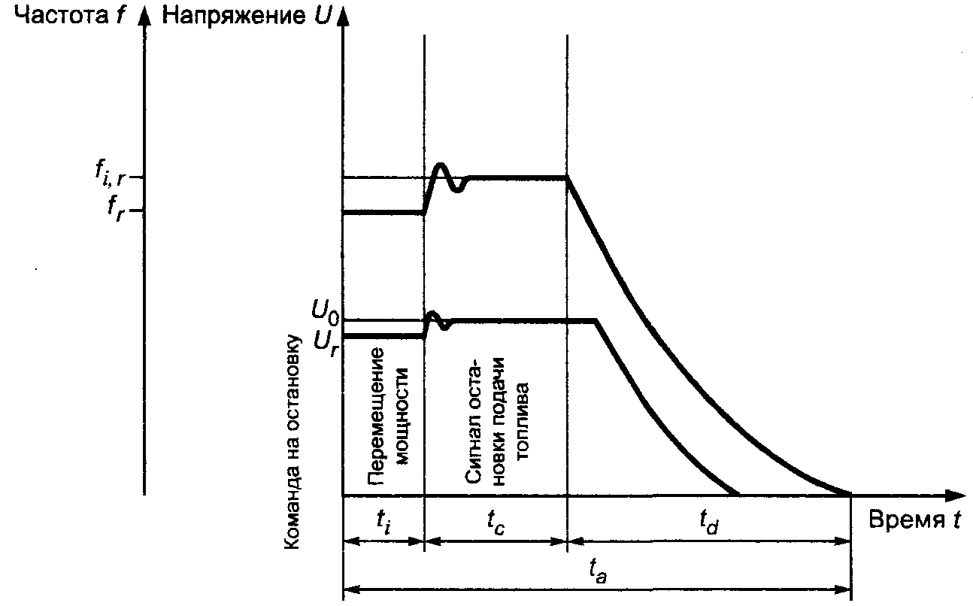

Рисунок 11 — Характеристики остановки

11.1 время управления (включения) при нахождении под нагрузкой t_{l}: Временной интервал с момента подачи команды на остановку, которая была дана до того, как была отсоединена нагрузка (автоматическое регулирование), до остановки электроагрегата с нагрузкой.
11.2 время включения пробега холостого хода (управляемое время охлаждения) t_{с}: Временной интервал с момента приема генератором сигнала на отключение нагрузки до отключения нагрузки.
11.3 время реверса t_{d}: Временной интервал с момента приема генератором сигнала на остановку до полной остановки генератора.
11.4 полное время остановки t_{a}: Временной интервал с момента подачи команды на остановку до полной остановки генератора
.

12 Параллельная работа

12.1 Распределение активной мощности (рисунок 12)

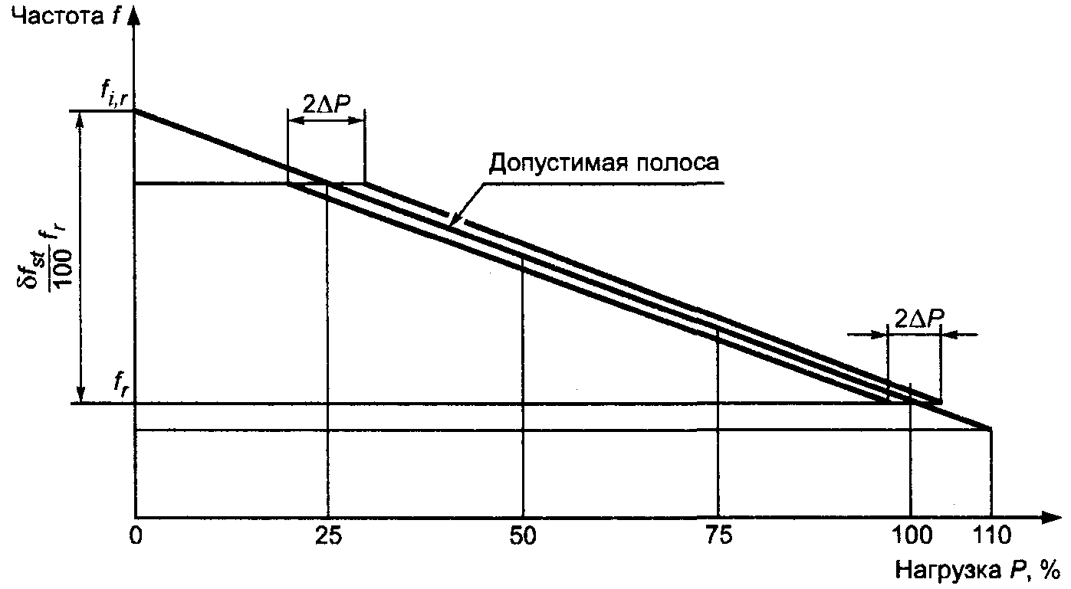

Рисунок 12 — Распределение мощности при параллельной нагрузке

12.1.1 Характеристики, влияющие на распределение активной мощности
На распределение активной мощности можно влиять одним или несколькими из приведенных ниже способов:
- характеристикой статического отклонения регулятора скорости;
- динамическим режимом работы двигателя внутреннего сгорания и его регулятора скорости;
- динамическим режимом работы сцепления;
- динамическим режимом работы генератора, учитывая характеристики электрооборудования потребителя;
- характеристикой стабилизатора напряжения.
12.1.2 Методы вычисления активной нагрузки
Разность активной мощности ΔP_{i}, выражаемая в процентах соотношения мощности, обеспечиваемой одним электроагрегатом, и мощности, обеспечиваемой всеми электроагрегатами, работающими параллельно при заданных характеристиках частоты, определяют по формуле
,
где n — | число электроагрегатов, работающих параллельно;
i — | обозначение испытуемого электроагрегата, который входит в состав группы электроагрегатов, работающих параллельно;
Р_{i} — | частичная активная мощность испытуемого электроагрегата;
Р_{r, i} — | расчетная активная мощность испытуемого электроагрегата;
— | сумма частичной активной мощности всех электроагрегатов, работающих параллельно;
— | сумма расчетной активной мощности всех электроагрегатов, работающих параллельно.
Если оптимальное распределение активной мощности достигнуто при общей расчетной активной мощности, то максимальная девиация при распределении активной мощности для отдельной генераторной установки в диапазоне активной мощности от 20 % до 100 % произойдет, если установки регулятора скорости останутся неизменными. При использовании автоматической активной мощности распределительных систем можно уменьшить девиацию активной мощности по сравнению с полученными значениями путем регулирования скорости регулятора электроагрегата. Чтобы избежать возникновения режима генерации при энергетических отклонениях между электроагрегатами, работающими параллельно, необходимо принимать меры предосторожности, например, реверсировать реле мощности.
12.1.3 Примеры распределения активной мощности (при cos ϕ = 0,8) Примеры распределения активной мощности приведены в таблице 1.

Таблица 1 — Примеры распределения активной мощности

Номер примера | Обозначение электроагрегата | P_{r, i}, кВт | , кВт | Р_{i}, кВт | , кВт | , % | , % | ΔР_{i}, %
1 | 1 | 400 | 1200 | 275 | 900 | 68,7 | 75 | −6,3
1 | 2 | 400 | 1200 | 300 | 900 | 75 | 75 | —
1 | 3 | 400 | 1200 | 325 | 900 | 81,3 | 75 | +6,3
2 | 1 | 400 | 900 | 335 | 675 | 83,7 | 75 | +8,7
2 | 2 | 300 | 900 | 210 | 675 | 75 | 75 | −5
2 | 3 | 200 | 900 | 130 | 675 | 65 | 75 | −10
Примечание — Отклонение мощности вследствие постоянных колебаний включено в допуски распределения активной мощности. При внезапных изменениях нагрузки отклонения в распределении активной мощности могут быть превышены.

12.1.4 Метод испытания
Для электроагрегата, работающего с полной номинальной мощностью и коэффициентом cos ϕ = 0,8, минимизируют реактивный ток и распределяют мощность, чтобы P_{i, p} = P_{s, p}. После этого уменьшают мощность со 100 % до 20 % и выбирают самую большую девиацию, которая может возникнуть в пределах этого диапазона мощностей ΔР. Не допускается использовать ручные регуляторы, например управление регулятора скорости двигателя.
12.2 Распределение реактивной мощности
12.2.1 Коэффициенты, влияющие на распределение реактивной мощности Распределение реактивной мощности достигается одним (или несколькими) способами:
- по степени статического отклонения напряжения компенсации δ_{QCC};
- стабилизацией с помощью звена компенсатора;
- с помощью автоматической реактивной мощности, распределяющей управление;
- по автоматической характеристике стабилизатора напряжения.
12.2.2 Метод вычисления реактивной нагрузки
Разность реактивной мощности ΔQ_{i}, выражаемая в процентах соотношения реактивной мощности, обеспечиваемой одним электроагрегатом, и мощности, обеспечиваемой всеми электроагрегатами, работающими параллельно при заданной характеристике статического отклонения напряжения, определяют по формуле
,
где n — | число электроагрегатов, работающих параллельно;
i — | обозначение электроагрегата, характеристику которого определяют;
Q_{i} — | частичная реактивная мощность испытуемого электроагрегата;
Q_{r, i} — | расчетная реактивная мощность испытуемого электроагрегата;
— | сумма частичной реактивной мощности всех электроагрегатов, работающих параллельно;
— | сумма расчетной реактивной мощности всех электроагрегатов, работающих параллельно.
Если оптимальное распределение реактивной мощности достигнуто при общей расчетной реактивной мощности, то устанавливается максимальная девиация распределения реактивной мощности испытуемого электроагрегата в диапазоне реактивной мощности от 20 % до 100 % расчетного значения, а напряжение остается неизменным.
Точное распределение реактивной мощности достигается одним или несколькими способами:
- по степени статического отклонения напряжения компенсации δ_{QCC};
- с помощью связи (перемычки) компенсатора;
- с помощью автоматической реактивной мощности управления распределения.
12.2.3 Примеры распределения реактивной мощности (при cos ϕ = 0,8)
Примеры распределения реактивной мощности приведены в таблице 2.
Таблица 2 — Примеры распределения реактивной мощности

Номер примера | Обозначение испытуемого электроагрегата | Q_{r, i}, квар | , квар | Q_{i}, квар | , квар | , % | , % | ΔQ_{i}, %
1 | 1 | 300 | 900 | 206 | 675 | 68,7 | 75 | −6,3
1 | 2 | 300 | 900 | 225 | 675 | 75 | 75 | —
1 | 3 | 300 | 900 | 244 | 675 | 81,3 | 75 | +6,3
2 | 1 | 300 | 675 | 251 | 507 | 83,7 | 75 | +8,7
2 | 2 | 225 | 675 | 158 | 507 | 70,2 | 75 | −4,8
2 | 3 | 150 | 675 | 98 | 507 | 65,3 | 75 | −9,7
Примечание — При внезапных изменениях мощности отклонения и колебания в распределении реактивной мощности могут быть временно превышены.

12.3 Факторы, влияющие на режим параллельной работы
На режим параллельной работы электроагрегатов могут оказывать влияние следующие факторы:
- характеристика статического отклонения регулятора скорости;
- динамический режим работы двигателя внутреннего сгорания и его регулятора скорости;
- динамический режим работы муфты;
- динамический режим работы электроагрегата с учетом воздействия связанной магистрали или других электроагрегатов, работающих параллельно;
- характеристика стабилизатора напряжения;
- степень статического отклонения напряжения компенсации δ_{QCC} стабилизатора напряжения AVR.
12.4 Номинальная мощность
Критерии номинальной мощности — по ИСО 8528-1.
Во время параллельной работы, даже если нет необходимости увеличения мощности при управлении (параллельная работа магистрали), номинальная выдаваемая мощность электроагрегата должна соответствовать установленному значению.

13 Маркировка

На электроагрегатах должны быть следующие таблички с маркировкой:
а) Таблички с параметрами электроагрегата:
1) обозначение настоящего стандарта;
2) наименование или заводской знак предприятия-изготовителя;
3) порядковый номер изделия;
4) год выпуска изделия;
5) номинальная мощность в киловаттах с обозначением СОР (длительно отдаваемая мощность), PRP (основная мощность) или LTP (ограниченная по времени мощность) по ИСО 8528-1;
6) класс характеристики по ИСО 8528-1;
7) расчетный коэффициент мощности;
8) максимальная высота места установки в метрах;
9) максимальная температура окружающей среды в градусах Цельсия;
10) расчетная частота в герцах;
11) номинальное напряжение в вольтах;
12) расчетный ток в амперах;
13) масса в килограммах.
b) Таблички с параметрами двигателя внутреннего сгорания.
c) Таблички с параметрами генераторов по МЭК 60034-1 и ИСО 8528-3.
d) Таблички с параметрами коммутационного устройства, если коммутационное устройство является неотъемлемой частью электроагрегата.

Примечание 11 — Пример таблички с параметрами электроагрегата приведен на рисунке 13.

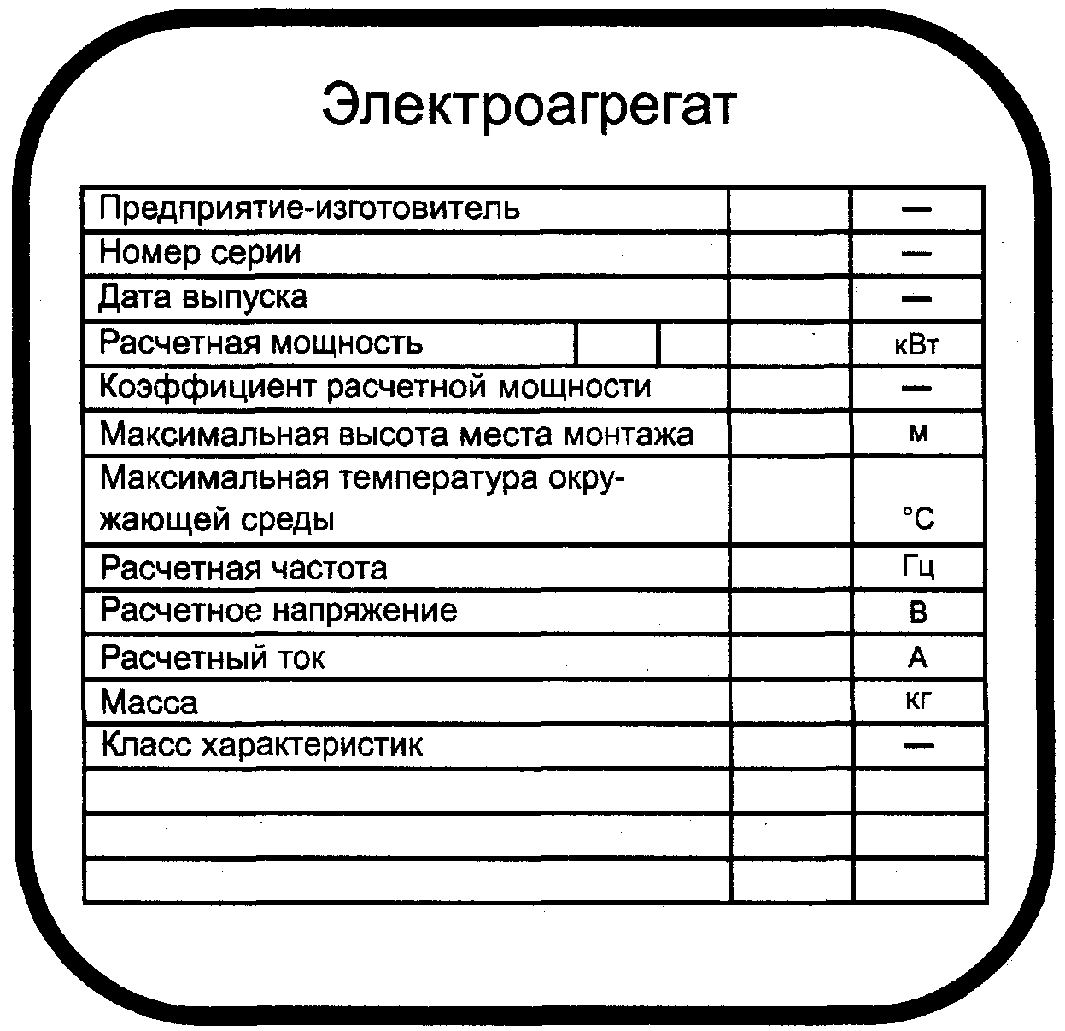

 - место для префикса индикации типа выходной мощности (см. ИСО 8528-1):
СОР - непрерывная мощность;
PRP - основная мощность;
LTP - мощность, ограниченная по времени.

Рисунок 13 — Пример маркировочной таблички для электроагрегата переменного тока
с поршневыми двигателями внутреннего сгорания

Примечание 12 — При номинальной мощности электроагрегата менее 10 кВт вся информация может быть приведена на одной табличке.

14 Факторы, влияющие на характеристики электроагрегата

14.1 Способы запуска
В зависимости от размера, конструкции и применения электроагрегата используют различные способы запуска, соответствующие источнику питания:
- механический (например, рычаг);
- электрический (например, электрический пусковой двигатель);
- пневматический (например, сжатый воздух в цилиндре или двигателе пневматического пуска).
14.2 Способы отключения
В зависимости от конструкции и применения используют различные методы отключения электроагрегата:
- механический;
- электрический;
- пневматический;
- гидравлический.
14.3 Подача и хранение топлива
Подача топлива должна осуществляться так, чтобы электроагрегат при всех условиях эксплуатации работал в соответствии с требованиями настоящего стандарта при соблюдении правил техники безопасности (например, правил пожаро- и взрывобезопасности). Топливо должно храниться в условиях, соответствующих инструкциям законодательных органов власти.
14.4 Воздух для сгорания топлива
При определении степени фильтрации необходимо учитывать качество воздуха, предназначенного для сгорания (окисления).
14.5 Система выпуска отработавшего газа
Система выпуска должна соответствовать требованиям к отработавшим газам обратного давления, устанавливаемым изготовителями электроагрегатов, и требованиям к ограничению шума. Соответствие системы выпуска этим требованиям обеспечивают с помощью:
- конструкции поддерживания звукоизоляции;
- теплоизоляции и покрытия;
- компенсации экспансии;
- дренажа;
- сигнализации о попадании в систему выпуска воды;
- мер, обеспечивающих защиту от взрыва отработавшего газа;
- соответствующей конфигурации отверстия для выхода отработавшего газа (например, конфигурации, меняющей свой вид в зависимости от направления ветра, имеющей защиту от попадания птиц).
14.6 Охлаждение и вентиляция помещения
Типы охлаждения двигателя внутреннего сгорания, генератора и коммутационного устройства, так же как устройств для вентиляции и отсасывания воздуха, имеют особенное значение при проектировании места установки электроагрегатов на стационарных электростанциях. Для определения места монтажа изготовитель должен указать технические данные электроагрегата.
14.7 Контроль работы
Степень контроля электроагрегата зависит от:
- применения;
- режима работы;
- размера и типа электроагрегата;
- требований к электрооборудованию потребителя.
Применяемое контролирующее оборудование должно обеспечивать надежный контроль работы электроагрегатов.
14.8 Шумовые излучения
Требования к ограничению шума устанавливают по соглашению между изготовителем и потребителем на стадии проектирования электроагрегата.
Значение уровня шума для передвижных электроагрегатов должно быть установлено изготовителем по соглашению с потребителем в соответствии с требованиями, рассчитанными на работу электроагрегатов в зоне ближнего действия.

Примечание 13 — Метод огибающей поверхности — по ИСО 8528-10.

Примечание 14 — На практике между результатами дорогостоящих измерений в зоне дальнего звукового поля и измерений в зоне ближнего звукового поля существенной разницы нет.

Для электроагрегатов, работающих на фиксированном месте, обработка показателей уровня шума обычно проводится на месте монтажа, поэтому измерения уровня шума проводят без учета коэффициента ограничения шума. Если для измерений уровня шума электроагрегата требуется учитывать коэффициент ограничения шума, измерения проводят так же, как и для передвижных электроагрегатов.
14.9 Соединительные муфты
При выборе муфты необходимо учитывать значения напряжения, образованного крутильным колебанием, которые влияют на:
- мощность остановки электроагрегата при заправке топливом;
- инерцию двигателя внутреннего сгорания и генератора;
- момент короткого замыкания (КЗ);
- непрямолинейность (смещение осей).
Самый большой момент КЗ возникает в результате двухфазного межфазного КЗ в клеммах генератора. Однако отношение инерции генератора к машинной инерции настолько велико, что момент на муфте может быть немного больше или меньше непрерывного энергетического момента.
14.10 Вибрация
Изготовитель электроагрегата должен обеспечить такую характеристику вибрации в нормальном рабочем диапазоне генератора, которая будет находиться вне диапазона критических значений.
Должны также учитываться колебания, вызываемые другими частями электроагрегата, например системой отработавшего газа.
14.10.1 Крутильные колебания
Анализ крутильных колебаний электроагрегата — по ИСО 3046-5.
Изготовитель электроагрегата должен обеспечить, чтобы значения крутильных колебаний находились вне диапазона критических значений.
Если это указано в договоре, то изготовитель должен включить в испытания измерение крутильных колебаний.
Результаты измерений или вычислений крутильных колебаний должны быть согласованы между изготовителем электроагрегата и двигателей внутреннего сгорания, изготовителем запускающего оборудования и местными органами контроля и/или законодательными органами.
14.10.2 Линейные колебания
14.10.2.1 Динамическая наклонная деформация
Динамическая наклонная деформация может произойти из-за воздействия сил инерции двигателя и/или силы магнитного поля генератора во вращающейся системе, состоящей из муфты машинного генератора (которая должна быть учтена при проектировании отдельных узлов) и основания.
14.10.2.2 Структурные колебания
14.10.2.2.1 Общие требования
Колебания электроагрегата могут произойти из-за воздействия поршневой силы и крутящего момента двигателя внутреннего сгорания. Изготовитель электроагрегата должен обеспечить такую совместимость узлов электроагрегата друг с другом, чтобы максимальная допустимая скорость вибрации отдельных узлов не превышала установленного значения.
14.10.2.2.2 Условия проведения измерений
Измерения должны проводиться в горизонтальном и/или вертикальном направлении при пеленгации. Когда пеленгация недоступна или электроагрегат имеет единственную опору, измерения должны быть выполнены при закреплении защитного кожуха на опоре. Измерение скорости вибрации предпочтительно проводить на испытательном стенде предприятия — изготовителя электроагрегата при номинальной мощности и, по возможности, при предполагаемых условиях монтажа. В случае если номинальная мощность не может быть применена для этого испытания, испытания проводят в наиболее приближенных условиях.
14.11 Основание
Данные о статических и динамических нагрузках должен предоставить изготовитель электроагрегата.
Чтобы уменьшить воздействие свободных сил инерции среды, применяют соответствующую упругую установку, при этом необходимо предусмотреть необходимые отверстия для кабелей, трубопроводов и т.д.
Если испытания проводят с помощью упругой установки, то соединения должны быть осуществлены с помощью гибких кабелей и трубопроводов.

15 Предельные значения параметров электроагрегатов

Предельные значения параметров, необходимые для определения главных характеристик напряжения и частоты электроагрегата по ИСО 8528-1, должны соответствовать указанным в таблице 3.
Таблица 3 — Предельные значения параметров

Наименование параметра | Пункт настоящего стандарта | Предельные значения для класса характеристик
Наименование параметра | Пункт настоящего стандарта | G1 | G2 | G3 | G4
Частотное статическое отклонение δf_{st}, % | 5.1.1 | ≤ 8 | ≤ 5 | ≤ 3 | СИП¹⁾
Стабилизированная полоса частот β_{f}, % | 5.1.4 | ≤ 2,5 | ≤ 1,5²⁾ | ≤ 0,5 | СИП
Связанная амплитуда убывающей регулируемой частоты δf_{s, do}, % | 5.2.1.1 | ≥ (2,5 + δf_{st}) |  |  | СИП
Связанная амплитуда возрастающей регулируемой частоты δf_{s, up}, % | 5.2.1.2 | ≥ +2,5³⁾ |  |  | СИП
Коэффициент изменения регулируемой частоты v_{f}, % | 5.2.2 | 0,2 |  |  | СИП
Кратковременное отклонение частоты от первоначального значения δf_{dyn}, %: |  | ≤ +18 | ≤ +12 | ≤ +10 | СИП
100%-ное внезапное повышение мощности  внезапное понижение мощности^{4),5)} | 5.3.3 | ≤ −(15 + δf_{st})⁴⁾ | ≤ −(10 + δf_{st})⁴⁾ | ≤ −(7 + δf_{st})⁴⁾ | СИП
Кратковременное отклонение частоты от расчетного значения δf_{dyn}, %: | 5.3.4 | ≤ +18 | ≤ +12 | ≤ +10 | СИП
100%-ное внезапное повышение мощности  внезапное понижение мощности^{4),5)} | 5.3.4 | ≤ −15⁴⁾;  ≤ −25⁵⁾ | ≤ −10⁴⁾;  ≤ −20⁵⁾ | ≤ −7⁴⁾;  ≤ −15⁵⁾ | СИП
Время регенерации частоты:  t_{f, in}, c  t_{f, de}, c | 5.3.5 | ≤ 10⁶⁾ | ≤ 5⁶⁾ | ≤ 3⁶⁾ | СИП
Время регенерации частоты:  t_{f, in}, c  t_{f, de}, c | 5.3.5 | ≤ 10⁴⁾ | ≤ 5⁴⁾ | ≤ 3⁴⁾ | СИП
Связанная зона допуска по частоте α_{f}, % | 5.3.6 | 3,5 | 2 | 2 | СИП
Стабилизированное отклонение напряжения δU_{st}, % | 7.1.4 | ≤ ±5; ≤ ±10⁷⁾ | ≤ ±2,5; ≤ ±1⁸⁾ | ≤ ±1 | СИП
Дисбаланс напряжения δU_{2,0}, % | 7.1.5 | 1⁹⁾ | 1⁹⁾ | 1⁹⁾ | 1⁹⁾
Амплитуда напряжения установки δU_{s}, % | 7.2.1 | ± 5 |  |  | СИП
Коэффициент изменения напряжения установки v_{U}, %/c | 7.2.4 | 0,2 |  |  | СИП
Кратковременное отклонение напряжения δU_{dyn}, %: | 7.3.3
100%-ное внезапное повышение мощности |  | ≤ +35 | ≤ +25 | ≤ +20 | СИП
внезапное понижение мощности^{4),5)} |  | ≤ −25⁴⁾ | ≤ −20⁴⁾ | ≤ −15⁴⁾ | СИП
Время регенерации напряжения ¹⁰⁾: | 7.3.5 |  |  |  | СИП
t_{U, in}, c |  | ≤ 10 | ≤ 6 | ≤ 4
t_{U, de}, c |  | ≤ 10⁴⁾ | ≤ 6⁴⁾ | ≤ 4⁴⁾
Изменение напряжения^{11),} ¹²⁾ , % | 7.3.7 | СИП | 0,3^{13), 14)} | 0,3¹⁴⁾ | СИП
Распределение активной мощности ΔР, %: | 12.1 | — |  |  | СИП
100%-ное внезапное повышение мощности |  |  | ≤ ±5 | ≤ ±5
внезапное понижение мощности^{4),5)} |  |  | ≤ ±10 | ≤ ±10
Распределение реактивной мощности между 20 % и 100 % номинального значения ΔQ_{i}, % | 12.2 | — | ≤ ±10 | ≤ ±10 | СИП
¹⁾ СИП — значение показателя устанавливают по соглашению между изготовителем и потребителем.
²⁾ Для генераторных установок с одно- или двухцилиндровыми двигателями значение может возрасти до 2,5.
³⁾ В случае если нет необходимости в параллельной работе электроагрегатов, допускается фиксированная скорость или напряжение.
⁴⁾ Для электроагрегатов с турбинным двигателем эти данные применяют с использованием максимально возможного энергетического увеличения согласно рисункам 8 и 9.
⁵⁾ Для газовых двигателей искрового зажигания.
⁶⁾ Указанные значения типичны только при снятии 100 % нагрузки; момент прерывания осуществляется только механическими потерями электроагрегата, поэтому время повторной готовности будет зависеть только от полной инерции и механического КПД генераторной установки, который может изменяться в широком диапазоне в соответствии с назначением и/или типом двигателя.
⁷⁾ Для небольших устройств до 10 кВ·А.
⁸⁾ Минимальные требования для электроагрегатов с синхронными генераторами параллельного действия, когда должна быть учтена реактивная составляющая тока, амплитуда колебания полосы частот будет меньше или равна 0,5 %.
⁹⁾ В случае параллельной работы электроагрегатов необходимо уменьшить эти значения до 0,5.
¹⁰⁾ Если не указано иное, полоса допуска, используемая для вычисления времени регенерации напряжения, будет равна .
¹¹⁾ Предельные значения, не включенные в стабилизированные пределы.
¹²⁾ В случае если из-за крутильных колебаний генератора, вызванных двигателем, будут превышены предельные значения модуляции напряжения, изготовитель генератора должен уменьшить вибрацию или обеспечить генератор специальным устройством контроля возбуждения.
¹³⁾ Для электроагрегатов с одно- или двухцилиндровым двигателем значение может быть с допуском ±2.
¹⁴⁾ В случае мерцания света вследствие изменения яркости для самого высокого восприятия глаза колебание напряжения составляет 10 Гц с порогом раздражительности .
Данные операционные предельные значения для относятся к синусоидальным колебаниям напряжения с частотой 10 Гц.
Для колебаний напряжения с частотой f и амплитудой а_{f} эквивалентом 10 Гц будет а₁₀ = g_{f} a_{f}, где g_{f} — весовой фактор для частоты, соответствующей а_{f} (см. рисунок 7).
Принимая во внимание все гармоники колебания напряжения, ниже приведена амплитуда, соответствующая эквиваленту 10 Гц модуляции напряжения .

Примечание — При использовании предельных значений характеристик величина эффективной номинальной нагрузки или номинальной реактивной нагрузки параллельно работающих генераторных установок уменьшается на значение допуска.

Числовые значения отдельных классов характеристик должны быть такими, чтобы они могли быть взаимно увязаны по совместимости их отдельных компонентов.
Класс характеристик для электроагрегата выбирают в соответствии с предельными значениями характеристик этого класса.

Примечание 15 — Рекомендуется выбирать электроагрегаты более низкого класса, характеристики которого соответствуют его требованиям.
Приложение А
(справочное)

Сведения о соответствии ссылочных международных стандартов
национальным стандартам

Сведения о соответствии ссылочных международных стандартов национальным стандартам приведены в таблице А.1

Таблица А.1

Обозначение ссылочного международного стандарта | Обозначение и наименование соответствующего национального стандарта
ИСО 3046-4:1978 | *
ИСО 3046-5:1978 | *
ИСО 8528-1:1993 | ГОСТ Р ИСО 8528-1—2005 Электроагрегаты генераторные переменного тока с приводом от двигателя внутреннего сгорания. Часть 1. Применение, технические характеристики и параметры
ИСО 8528-2:1993 | *
ИСО 8528-3:1993 | ГОСТ Р ИСО 8528-3—2005 Электроагрегаты генераторные переменного тока с приводом от двигателя внутреннего сгорания. Часть 3. Генераторы переменного тока
ИСО 8528-10:1993 | *
МЭК 60034-1:2004 | *
* Соответствующий национальный стандарт отсутствует. Оригинал международного стандарта находится в Федеральном информационном фонде технических регламентов и стандартов.

Ключевые слова: электроагрегаты, двигатель внутреннего сгорания, термины, определения, испытания, требования безопасности, предельные отклонения, маркировка

Содержание

1 Область применения
2 Нормативные ссылки
3 Обозначения
4 Характеристики частоты
5 Параметры превышения частоты
6 Характеристики напряжения
7 Установившийся ток короткого замыкания
8 Факторы, влияющие на характеристики электроагрегата
9 Циклическая неравномерность
10 Пусковые характеристики
11 Характеристики времени остановки
12 Параллельная работа
13 Маркировка
14 Факторы, влияющие на характеристики электроагрегата
15 Предельные значения параметров электроагрегатов
Приложение А (справочное) Сведения о соответствии ссылочных международных стандартов национальным стандартам

